医院候诊叫号与辅助沟通系统
摘要
针对门诊候诊区叫号信息分散、听力差或说话困难的患者与医生沟通不便等问题，本作品基于两块安路EG4S20 FPGA开发板，设计并实现了一套“大厅屏 + 诊室屏”的医院候诊叫号与辅助沟通系统。大厅板连接TF卡、SDRAM、HDMI显示器和陶晶驰串口触摸屏，负责患者自助报到、诊前登记、排队、叫号、语音播报和大屏显示；诊室板连接HDMI显示器和医生按键，显示本诊室当前患者的信息，并向大厅发出叫号、重播和确认求助命令。两板通过板载网口，以自定义以太网原始帧通信：命令带序号，重发直至大厅回执确认，状态逐帧广播，断链可被及时发现。
在赛题基础功能上，系统从TF卡FAT32文件系统读取BMP图片和PCM音频，经SDRAM帧缓存，以640×480分辨率通过HDMI输出画面和48 kHz音频，支持按键切换、自动轮播和淡入淡出转场。扩展方面：采用“区域平均 + 双线性插值”，将不同分辨率的图片按比例自适应缩放；自研基于Goertzel算法的DFT模块，计算16个频段的频谱能量，绘制频谱柱并叠加到HDMI画面；实现抗锯齿中文界面以及亮度、对比度、音量调节。面向特殊患者，触摸屏报到时可登记沟通需求，叫号时诊室屏依次放大对应的需求卡片，大厅屏同时提示“请留意屏幕”；患者可一键求助，诊室弹窗提醒并确认，两端同步显示。
板上功能均由FPGA硬件逻辑实现，未使用处理器软核。全部模块均经仿真验证，关键模块与独立参考模型逐像素比对。大厅板逻辑资源（LUT）占用约85%，两块板的时序均满足约束。
关键词：FPGA；候诊叫号；以太网通信；DFT频谱；图像缩放；辅助沟通
第一部分 作品概述
1.1 功能与特性
• 自助报到与诊前登记：患者在触摸屏上选择沟通需求（听力差、说话困难、头晕需搀扶、需家属或翻译，可多选）、主要症状和难受程度后报到取号，登记信息与号码绑定。
• 多诊室叫号：一个科室一条队列，协议支持4个诊室（演示2个）；任一诊室按“叫下一位”，大厅屏分两行显示“请001号 / 到02诊室就诊”，同时语音播报。
• 辅助沟通：诊室屏显示当前患者的需求、症状和难受程度；叫到有需求的患者时，诊室屏依次放大每张需求卡，标明“需求1/2”；听力差患者叫号时，大厅屏闪烁“请留意屏幕”；患者可一键求助，诊室红条和弹窗提醒，医生确认后两端同步显示。
• 多媒体大屏：TF卡图片手动切换和自动轮播，带淡入淡出转场；背景音乐；音频频谱柱；不同分辨率图片自适应；中文滚动字幕；亮度、对比度、音量调节。
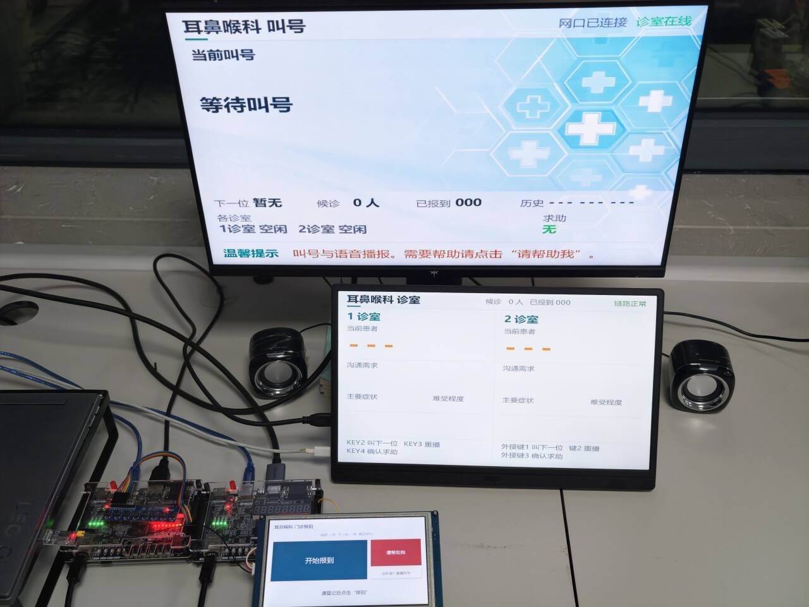
• 双板协同：以太网原始帧通信，命令带序号、重发和回执，断链可检测。
图1-1 系统实物全景
1.2 应用领域
本作品的主要应用场景是医院门诊候诊区：大厅屏面向候诊患者，诊室屏面向医生，二者通过网线组成分布式叫号系统。与传统叫号系统相比，本作品在叫号前就把患者的沟通需求传给医生，并在大屏上为听力差的患者增加视觉提示，适合耳鼻喉科、老年病科、康复科等特殊患者较多的科室。
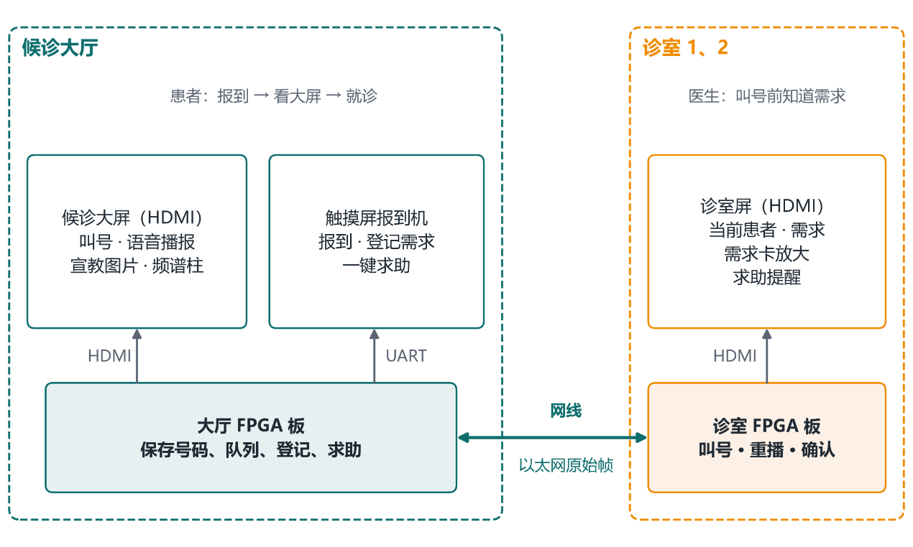
系统的报到、排队、叫号、语音播报和多屏联动是通用能力，稍作修改即可用于银行、政务服务大厅、车站售票、餐饮取餐等排队叫号场景。大厅屏的图片轮播、背景音乐和滚动字幕可同时承担信息发布和健康宣教功能。
图1-2 应用场景示意
1.3 主要技术特点
• 纯硬件逻辑实现：读卡、文件系统、图像缩放、帧缓存、文字渲染、以太网MAC、业务状态机和语音调度全部由RTL实现，无处理器软核；多时钟域间信号均做同步处理。
• 流式图像处理：边读卡边缩放，不需要整帧缓存；四张图片驻留SDRAM，切图只更换读取地址。
• 可靠的自定义链路：自行实现以太网MAC与RGMII收发；链路层采用命令序号去重、超时重发和执行结果回执。
• 时分复用运算：16个频段的DFT共用一套乘加单元，状态存放在块RAM中；中文文字引擎逐行生成字形，像素通路中没有乘除法。
• 资源受限下的优化：小容量ROM放入块RAM，计数器位宽按需取，不再使用的EDID读取逻辑被裁掉，使slice占用低于90%，保证布局布线工具的保持时间修复正常运行。
• 系统化验证：关键模块均有独立的Python参考模型与RTL逐像素比对，并辅以变异测试和随机压力测试。
1.4 主要性能指标
表1-1 主要性能指标
项目 | 指标
视频输出 | HDMI 1.4b，640×480 @ 60 Hz，RGB 24位，同时输出音频
图片输入 | TF卡FAT32，24位BMP，不同分辨率均自适应640×480的输出分辨率
音频 | 48 kHz、16位PCM，背景音乐与语音播报经HDMI输出（语音优先，切换时淡入淡出）
频谱可视化 | 自研DFT，16频段（60 Hz～12 kHz，对数间隔），0.5 dB/像素，动态范围30 dB
板间链路 | 100 Mbps以太网，原始帧EtherType 0x88B5；状态帧约60帧/秒；命令约50 ms重发，2 s未回执判定未送达
诊室数量 | 协议支持4个诊室，演示2个（一块诊室板模拟双诊室）
触摸屏 | UART 9600波特，8N1，自定义7字节命令帧（带校验）
需求卡展示 | 120×90原图双线性放大到360×270，放大/缩回各18帧（约0.3 s），停留约5 s
资源占用（大厅板） | LUT 84.86%，slice 89.59%，DSP 65.5%；时序全部满足
资源占用（诊室板） | LUT 50.64%，slice 58.47%，DSP 48.3%；时序全部满足

1.5 主要创新点
• 诊前登记与需求卡依次展示：沟通需求在叫号前送达医生，诊室屏逐张放大需求卡。
• 一条队列、多诊室取号：命令序号、重发与回执保证不重号、不漏号、不串诊室。
• 自研Goertzel DFT频谱：16频段时分复用，对数域求幅值，无开方和除法。
• 区域平均 + 双线性缩放：抑制摩尔纹，测试图PSNR由10.5 dB提高到23.1 dB。
• 面向听障患者的多通道提示：语音、大屏闪烁提示与诊室需求卡协同。
1.6 设计流程
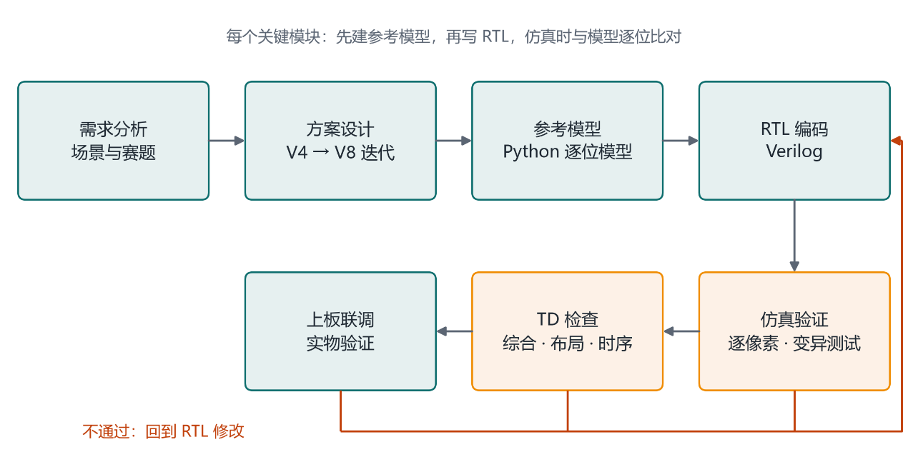
设计按“需求分析 → 方案设计 → RTL实现 → 仿真验证 → 综合布局布线 → 上板联调”迭代进行。方案先后经历串口触摸屏、取号与双板、网线链路和多诊室报到登记等版本。每个模块先用Python建立参考模型，并生成字库、界面表等资源，再用Icarus Verilog仿真逐像素比对；随后用安路TD进行综合、布局布线和时序检查，最后上板联调，发现问题回到前面的环节修改。
图1-3 设计流程图
第二部分 系统组成及功能说明
2.1 整体介绍
系统由大厅子系统和诊室子系统组成，二者通过一根网线相连。大厅子系统包括大厅FPGA板、TF卡、HDMI显示器（含扬声器）和陶晶驰串口触摸屏。它保存全部业务状态：号码、队列、各诊室当前患者、登记信息和求助状态。诊室子系统包括诊室FPGA板、HDMI显示器、板上按键和外接按键模块。它不保存业务状态，只显示大厅广播来的状态，并把医生的按键作为命令发给大厅。
大厅板内部有三条数据通路：一是媒体通路，TF卡读出的图片经缩放写入SDRAM，读出后与界面文字、频谱柱叠加，经HDMI输出；二是音频通路，背景音乐和语音片段从TF卡读出，经语音优先切换和音量调节后送入HDMI音频；三是业务通路，触摸屏命令和诊室命令进入业务核心，核心产生叫号、语音和求助事件，驱动大屏显示、语音调度，并通过链路回传给诊室。
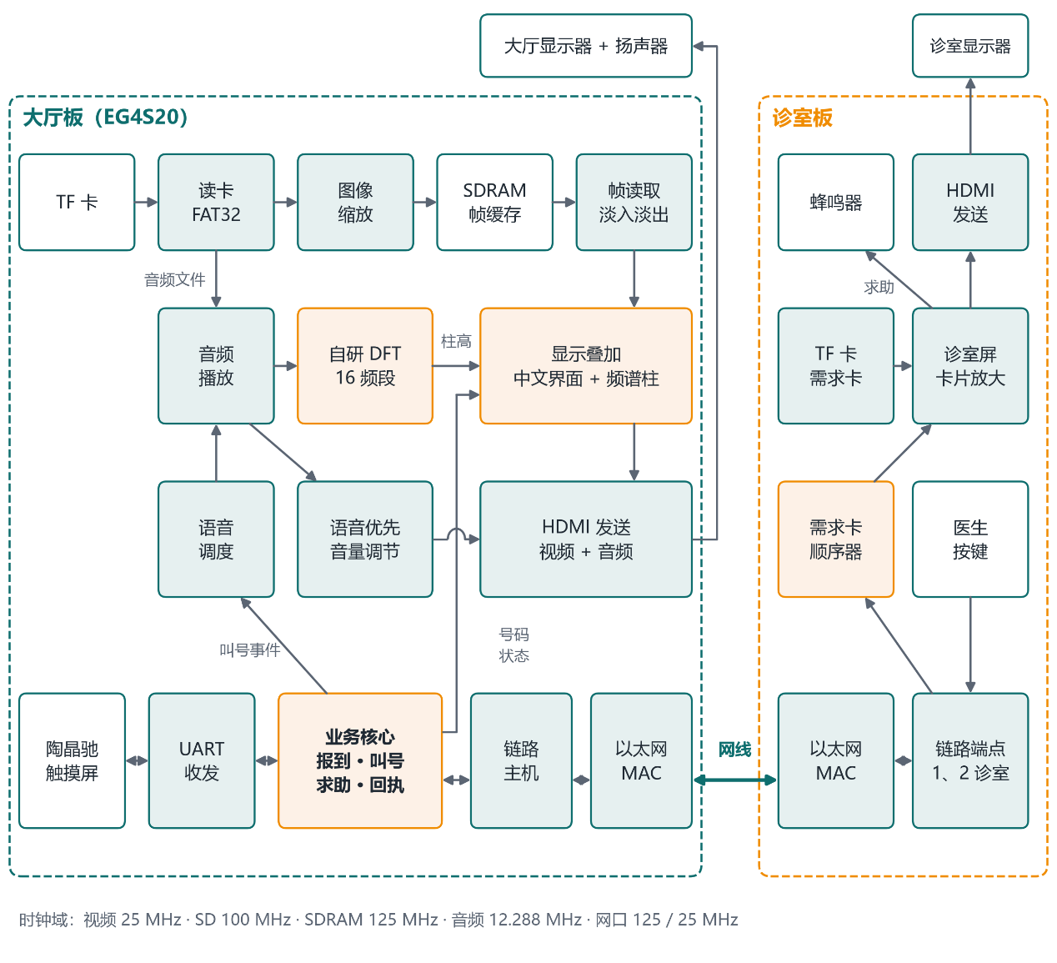
图2-1 系统整体框图
2.2 硬件系统介绍
2.2.1 硬件整体介绍
硬件采用两块相同的HX4S20C开发板（安路EG4S20BG256 FPGA），全部外设都是开发板板载或通过排针连接的标准模块。主要硬件见表2-1。
表2-1 硬件组成
部件 | 大厅板 | 诊室板
FPGA | EG4S20BG256 | EG4S20BG256
存储 | SDRAM（4帧图像缓存）；TF卡（图片、音乐、语音） | TF卡（需求卡图片CARD1～CARD5）
显示与声音 | HDMI显示器，音频经HDMI输出 | HDMI显示器
通信 | 板载RTL8211E网口（RGMII）；UART接触摸屏 | 板载RTL8211E网口（RGMII）
人机交互 | 陶晶驰串口触摸屏；KEY2/3/4切图、轮播、调节；SW1～SW4 | KEY2/3/4（1诊室）；外接按键模块（2诊室）；SW3/SW4；蜂鸣器
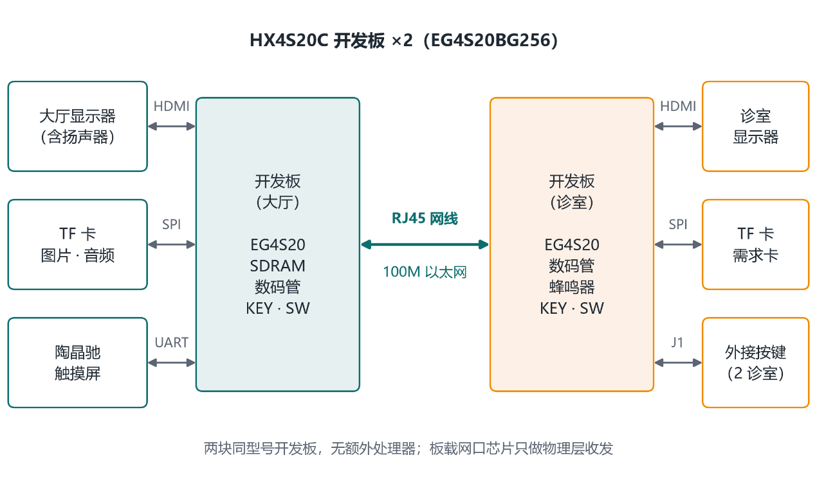
图2-2 硬件连接示意图
2.2.2 机械设计介绍
本作品基于开发板实现，未进行专门的机械结构设计。演示时，两套设备分别摆放在大厅侧和诊室侧，用网线连接。
2.2.3 电路各模块介绍
各外设与FPGA的连接及关键信号见表2-2（引脚均来自工程约束文件）。HDMI的TMDS差分对由FPGA内部串化器以5倍像素时钟输出；网口采用RGMII接口，发送数据由125 MHz双沿IO输出，接收在RXC下降沿采样；TF卡工作在SPI模式。
表2-2 外设接口与关键信号
接口 | 信号（引脚） | 说明
HDMI | CLK C3、D0 G5、D1 F1、D2 E1；DDC SCL P2 / SDA R2 | 640×480视频 + 48 kHz音频
TF卡（SPI） | NCS A12、DCLK A14、MOSI A13、MISO B14 | FAT32读文件
网口（RGMII） | TXC T12、TX_CTL T7、RXC T14、RX_CTL T13；MDC L13、MDIO M13 | 100M全双工，MDIO配置
触摸屏（UART） | FPGA_RX T15（屏TX）、FPGA_TX R14（屏RX） | 9600波特，8N1
大厅按键 | KEY1 A2复位、KEY2 B2下一张、KEY3 B1亮度、KEY4 C1轮播 / 长按上一张 | 低电平有效
大厅开关 | SW1 C8音量模式、SW2 C7频谱柱、SW3 C6对比度、SW4 C5分辨率显示 | 电平
诊室按键 | KEY2 B2叫号、KEY3 B1重播、KEY4 C1确认求助；外接键M15 / L16 / N16 | 1诊室 / 2诊室
诊室开关与蜂鸣器 | SW4 C5单 / 双诊室、SW3 C6诊室号；蜂鸣器H11（低有效）
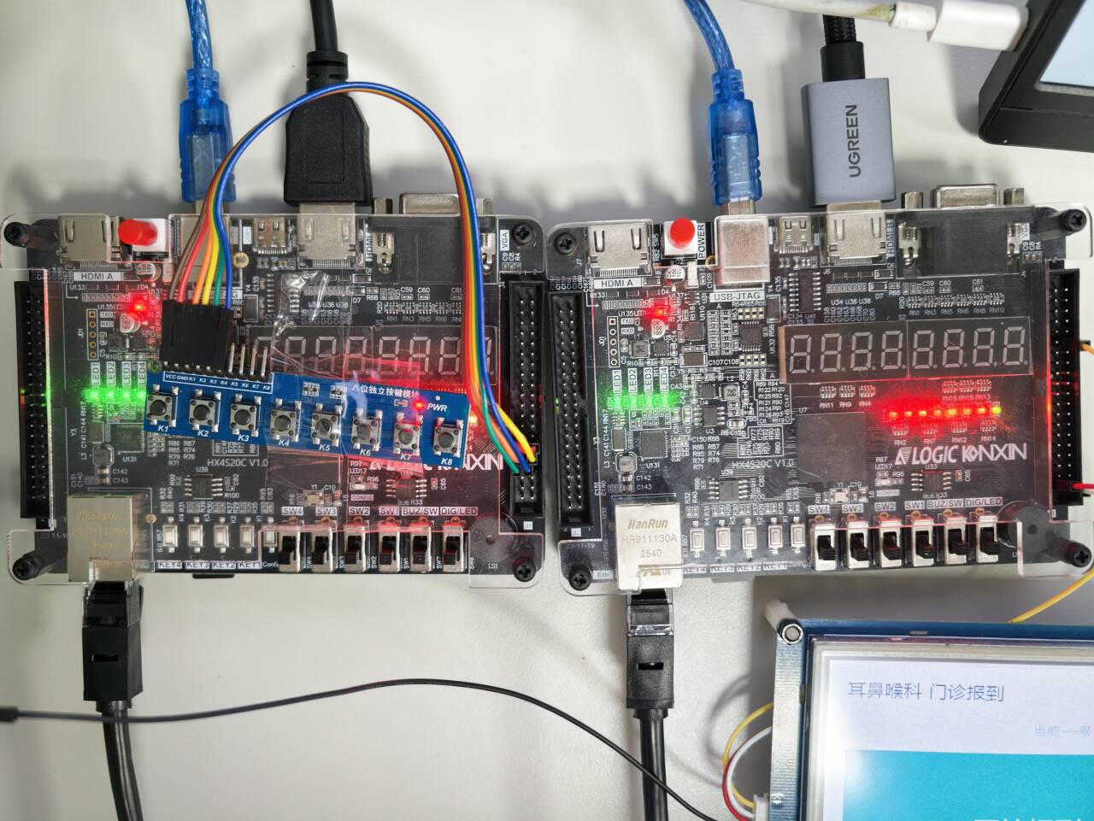
图2-3 开发板接口标注图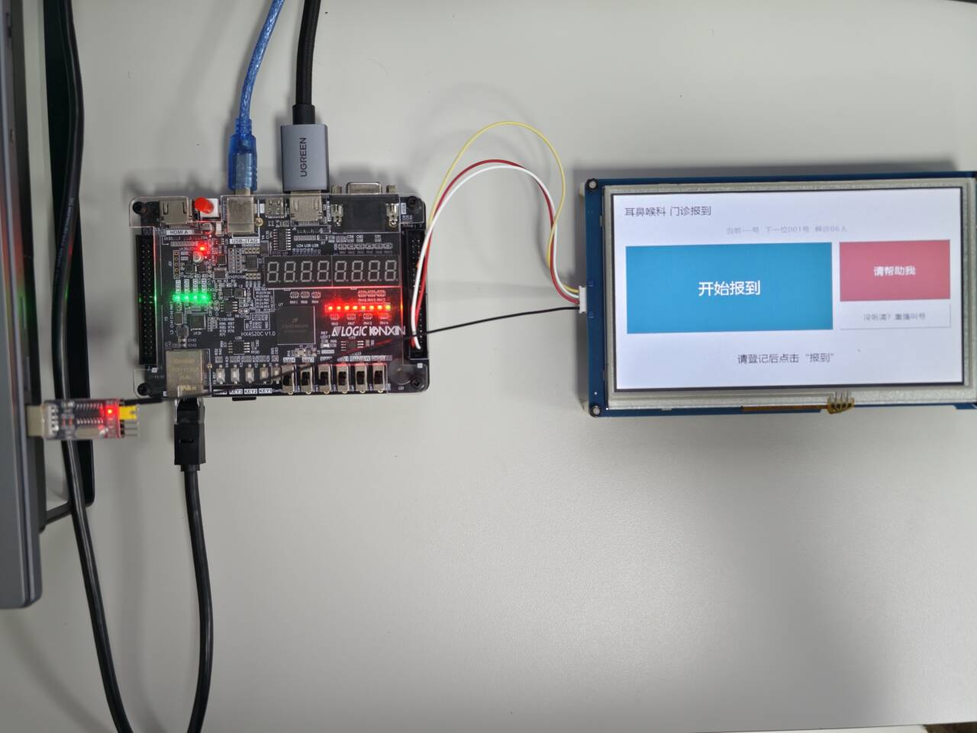
图2-4 触摸屏与外接按键接线图
2.3 软件系统介绍
2.3.1 软件整体介绍
本作品的“软件”主要是两块FPGA板上的Verilog硬件逻辑，另有两个辅助部分：一是触摸屏工程，在陶晶驰USART HMI软件中制作报到、登记和求助页面，按钮按协议发送命令帧；二是PC端的Python工具，运行时不需要，只在开发阶段使用，用于生成中文字库和界面表、语音素材，以及充当仿真的参考模型。系统运行时不依赖电脑和云端。
大厅板顶层top_tf_hdmi_audio下主要有：存储与媒体（SD卡驱动、FAT32 / BMP读取、图像缩放、SDRAM控制与仲裁、帧读写）、显示（时序生成、淡入淡出、大厅界面、频谱柱、HDMI发送）、音频（PCM播放、语音播放、语音优先切换与音量、HDMI音频打包）、业务（触摸屏接收与回写、业务核心、报到登记、语音调度）和链路（链路主机、以太网MAC、网口芯片配置）。诊室板顶层top_clinic下有：两个诊室链路端点、发送仲裁、需求卡读取与存储、需求卡顺序器、诊室屏、卡片放大和HDMI发送。
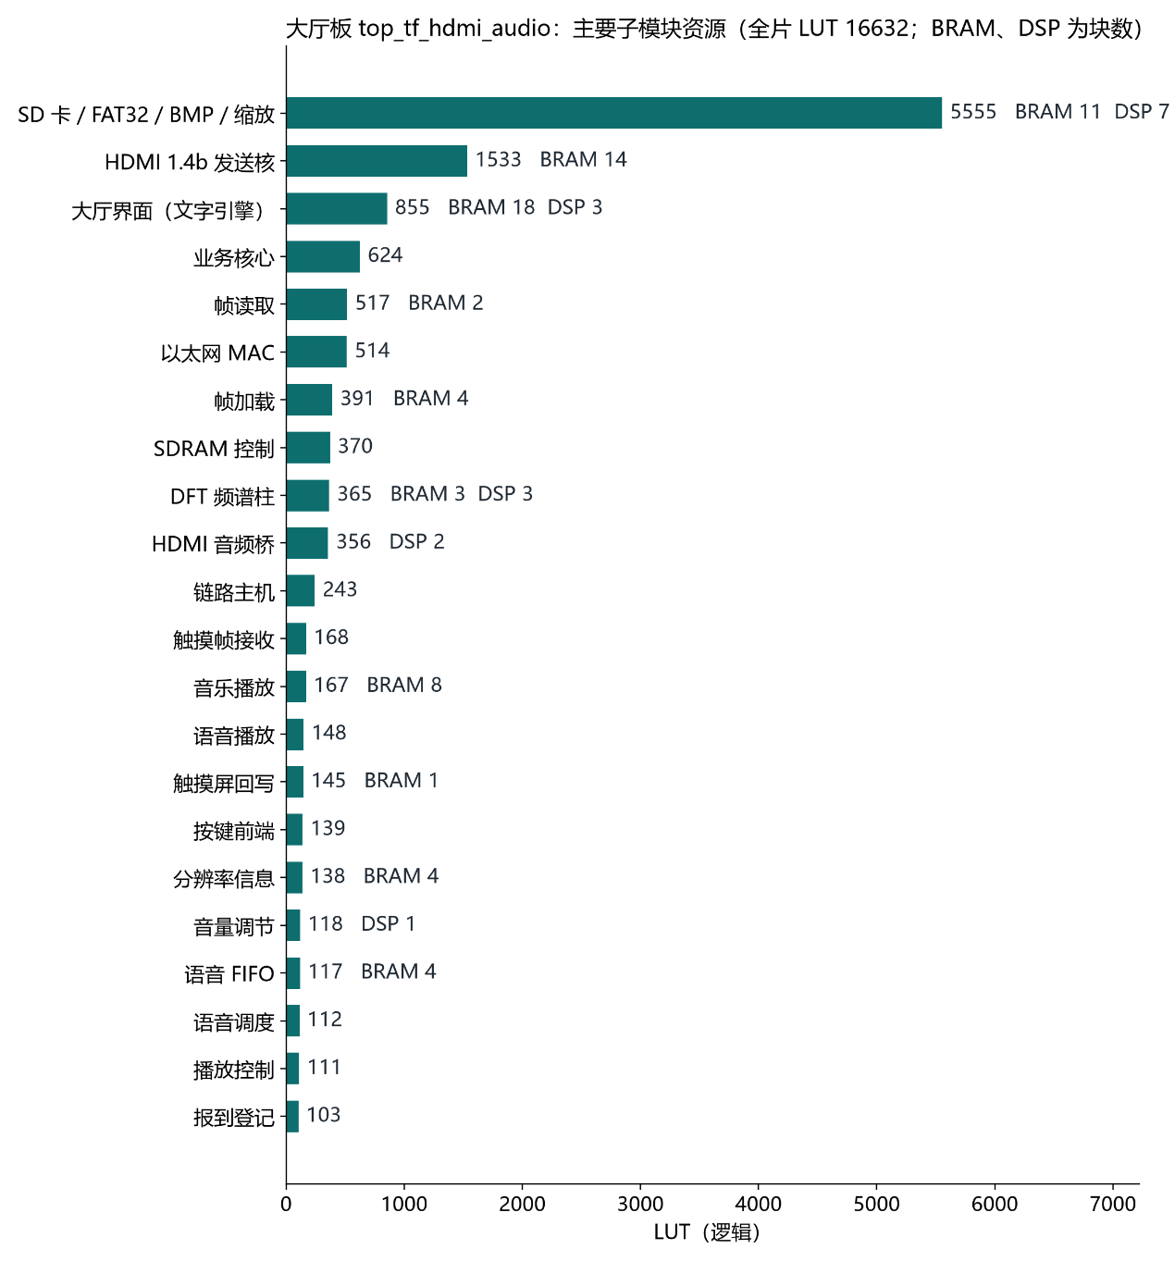
图2-5 大厅板RTL模块层次图
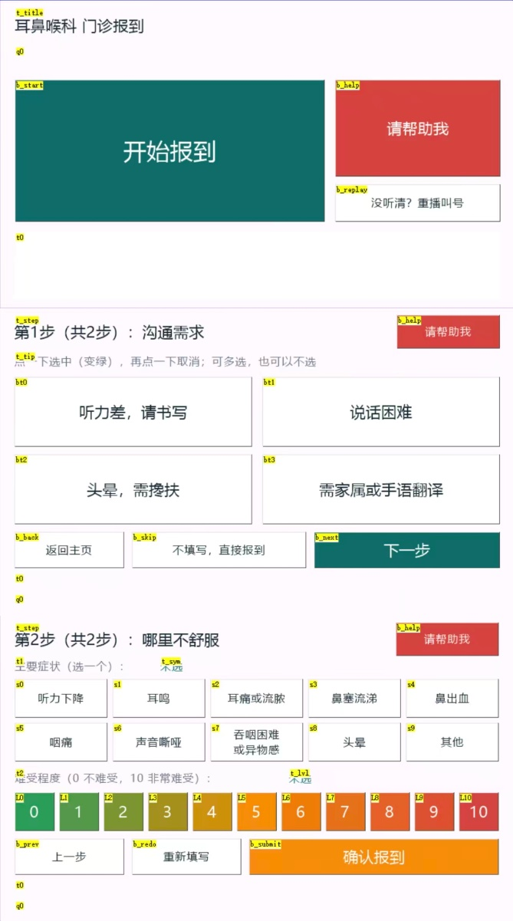
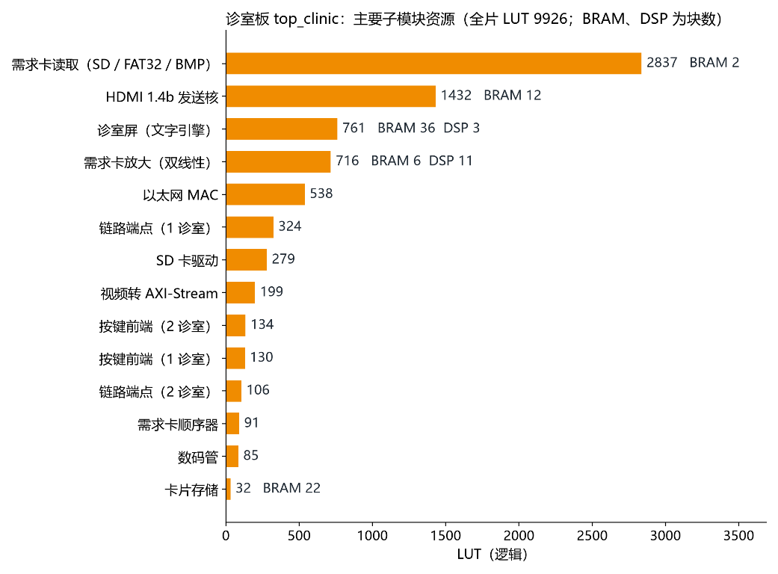
图2-6 诊室板RTL模块层次图
图2-7 触摸屏页面设计(共3页)
2.3.2 软件各模块介绍
以下按数据流顺序介绍关键模块。
（1）TF卡读取与图片自适应缩放
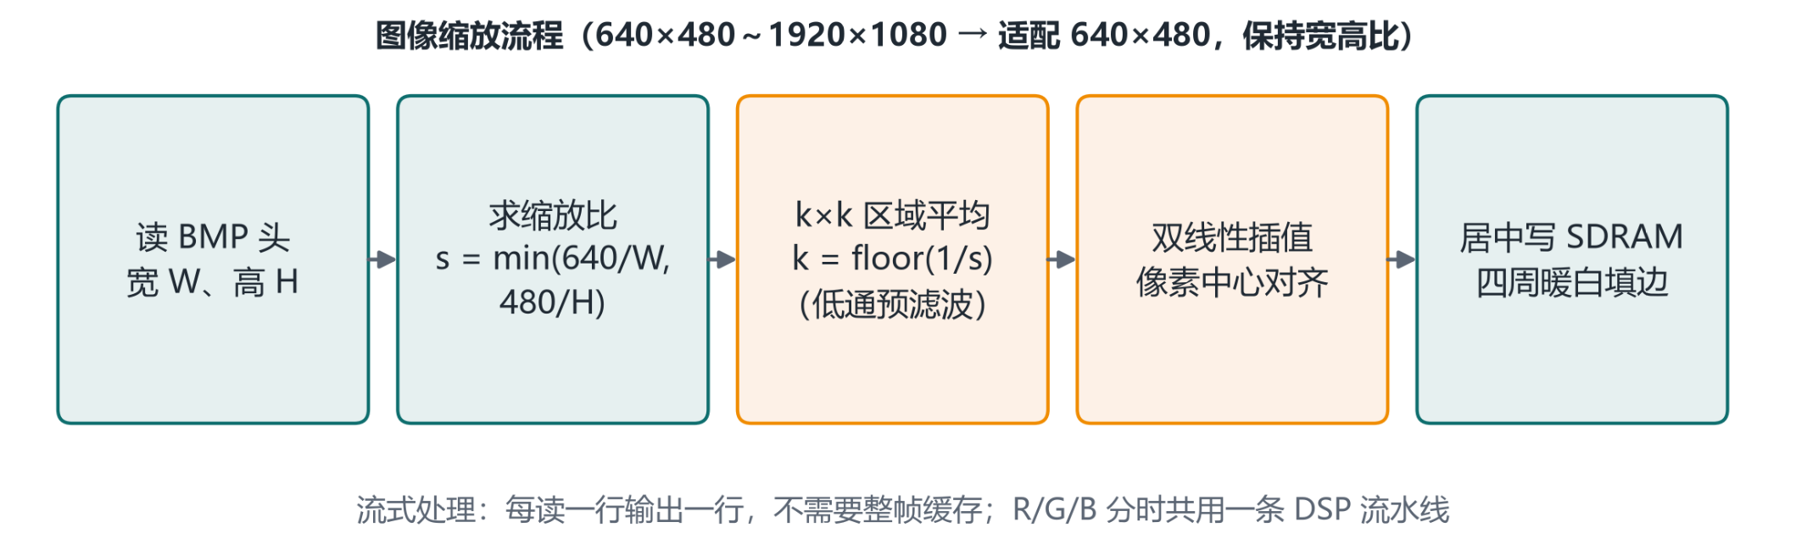
SD卡驱动以SPI模式按扇区读取。FAT32卷扫描模块解析MBR、BPB和根目录，按文件名找到PIC1～PIC4.BMP、AUDIO.PCM和VOICE.PCM的起始簇，再按簇链读取文件。BMP解码模块解析文件头，取出宽高并按行输出像素。缩放模块计算s = min(640/W, 480/H)：先按k = ⌊1/s⌋ 做k×k区域平均（低通滤波），再以16位小数步长、像素中心对齐做双线性插值，输出Wo×Ho，居中写入帧缓存，四周用暖白色填充。行缓存占3块32K块RAM，R/G/B三个通道分时共用一条乘加流水线。
图2-8 图像缩放流程图
（2）SDRAM帧缓存与显示通路
四张图片各占一个逻辑帧区，加载成功后常驻SDRAM，切图时只更换读取的帧区。读出的像素经异步FIFO进入25 MHz视频域，依次经过淡入淡出、大厅界面（文字和叫号区）和频谱柱叠加，再转成AXI-Stream送入HDMI 1.4b发送核。叠加层所用的状态只在帧起始时锁存，因此画面不会撕裂。
（3）业务核心：报到、排队、叫号与求助
业务核心统一处理触摸屏请求（报到、求助、重播）和诊室命令（叫下一位、重播、确认求助）。报到时分配新号码，并把触摸屏上选择的需求、症状和难受程度（每号12位）存入登记表；叫号时取队首号码，记为发出命令的诊室的当前患者，并把语音事件放入队列；求助状态为“无 / 待回应 / 已确认”，最先确认的诊室成为负责诊室，其他诊室再确认会被拒绝。每条请求都有明确的结果：已执行、当前不可执行、忙或重复，并回写给触摸屏或诊室。
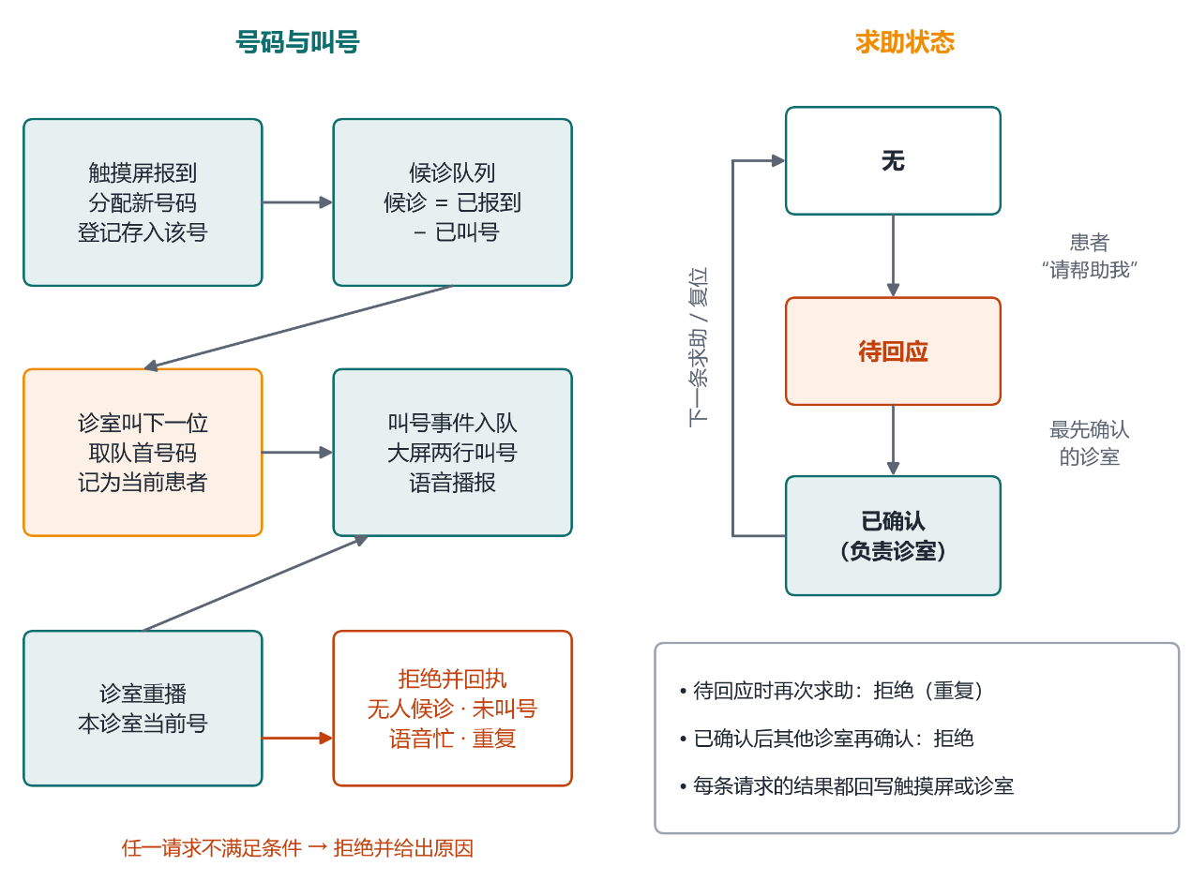
图2-9 业务核心状态与事件流程图
（4）语音播报调度
语音素材按“请 / 数字 / 号 / 到X诊室就诊”等片段存放在TF卡VOICE.PCM中。调度模块把一次叫号拆成若干片段，依次读取并播放；事件队列深度为4，播放期间新的叫号排队等待。语音优先：播报开始前背景音乐先淡出，播报结束后语音淡出、音乐淡入恢复，切换时不丢样本、无爆音。
（5）双板以太网链路
以太网MAC由FPGA自行实现：发送时组帧（前导码、广播目的地址、本板MAC、EtherType 0x88B5、链路帧、补零、CRC-32），接收时校验CRC并解出链路帧；上电后通过MDIO把RTL8211E配置为100M全双工。链路层定义三种帧（见表2-3）。诊室命令带8位序号，约每50 ms重发一次，直到大厅在状态帧中回报相同的序号和执行结果；大厅对重复序号只回执、不重复执行。命令在途期间，其所属诊室固定不变，切换诊室模式也不会串到别的诊室。1秒收不到对方的帧即判定断链。
表2-3 链路帧类型
帧 | 方向 | 内容
状态帧0x01（16字节） | 大厅 → 诊室，每视频帧一次 | 当前叫号、已报到、候诊人数、求助状态与负责诊室、1～4诊室当前号、各诊室命令回执（序号 + 结果）
登记帧0x04（12字节） | 大厅 → 诊室 | 1～4诊室当前患者的号码及登记（需求、症状、难受程度）
命令帧0x02（1字节） | 诊室 → 大厅 | 操作（叫下一位 / 重播 / 确认求助）+ 诊室号；无命令时每0.25 s发一次心跳帧
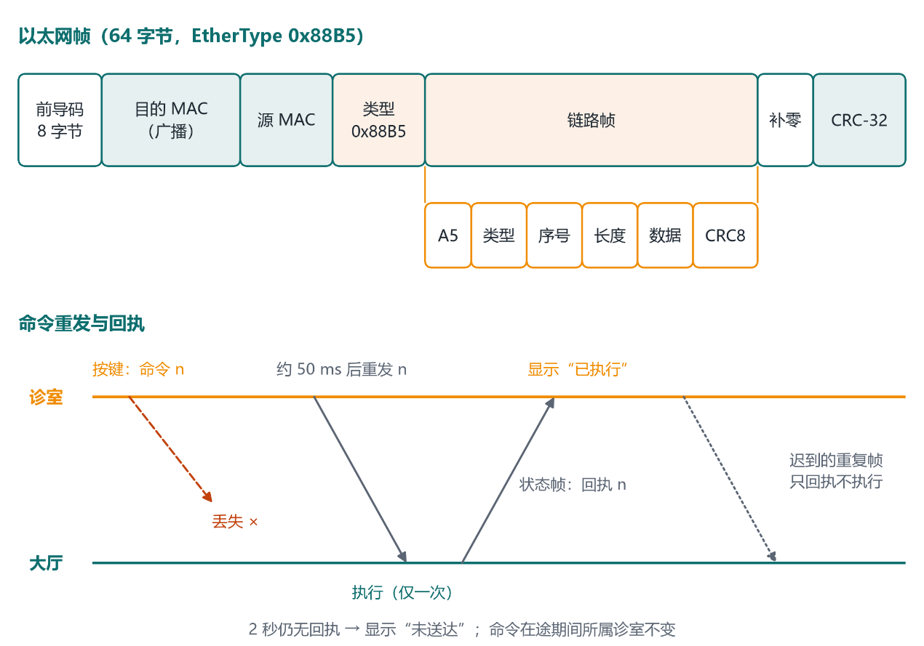
图2-10 链路帧格式与命令时序图
（6）触摸屏通信
触摸屏按钮在弹起事件中发送7字节命令帧“5A cmd arg chk FF FF FF”（chk = 5A⊕cmd⊕arg），FPGA校验后转为业务请求，并把“报到成功：007号，前面还有3人”“2诊室已收到，马上到”等结果写回触摸屏的文本框。
（7）中文抗锯齿界面引擎
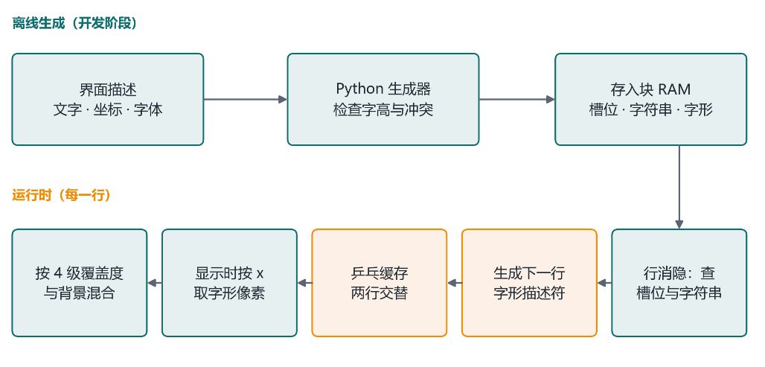
两块屏的文字由同一个文字引擎绘制。界面上每个文本位置称为“槽位”，每个槽位有坐标、字体和字符串。引擎在行消隐期间为下一行生成字形描述符，存入乒乓缓存，显示时只按x坐标查表，像素通路中没有乘除法。字形每像素4级覆盖度，与背景按比例混合，实现抗锯齿。字库、字符串表和槽位表由Python生成器根据界面描述自动生成，存入块RAM，生成器同时检查字高和槽位冲突。
图2-11 文字引擎数据流图
（8）自研DFT音频频谱
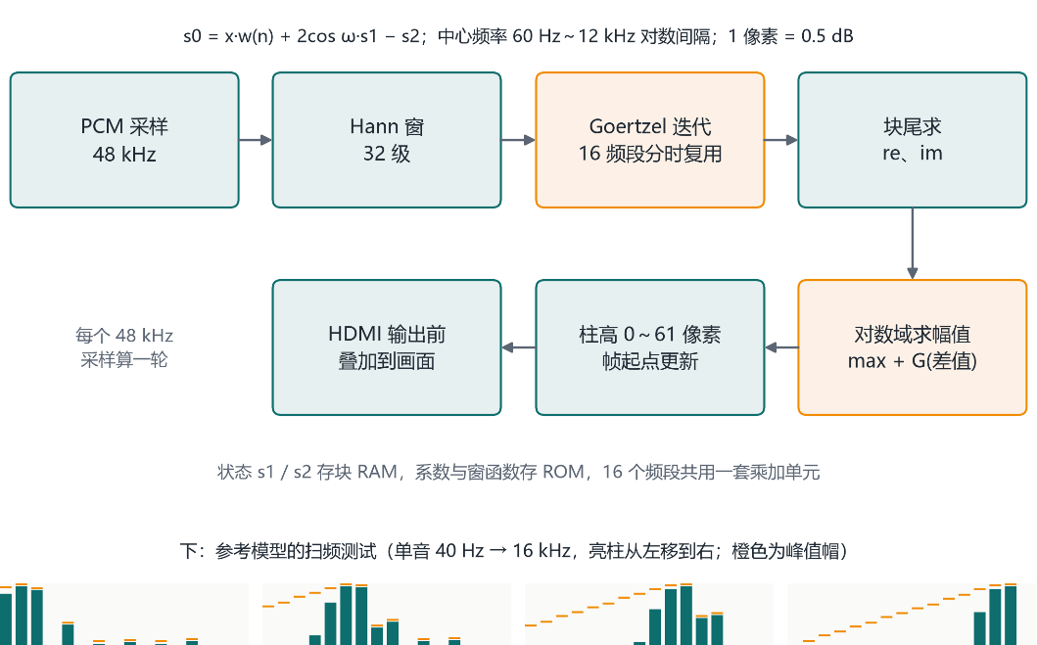
每个频段只需要一个频点，因此采用Goertzel算法实现DFT，而不是完整的FFT。16个频段的中心频率为60 Hz～12 kHz，按对数间隔分布。每来一个48 kHz采样，16个频段依次共用同一套乘加单元：s0 = x·w(n) + 2cos(ω)·s1 − s2，其中w(n) 为32级Hann窗。低频段块长2048点、高频段32点，使每个频点的宽度约为中心频率的三分之一；各频段块起点错开，同一采样上最多一个频段到达块尾。块尾得到 (re, im) 后，在对数域求幅值：log|X| = max(log|re|, log|im|) + G(差值)，不需要开方和除法，再换算为0～61像素的柱高。柱子每帧回落2像素，峰值帽缓慢下落，在帧起始时统一更新，在HDMI输出前叠加。
图2-12 频谱模块结构与效果
（9）诊室需求卡顺序器与放大动画
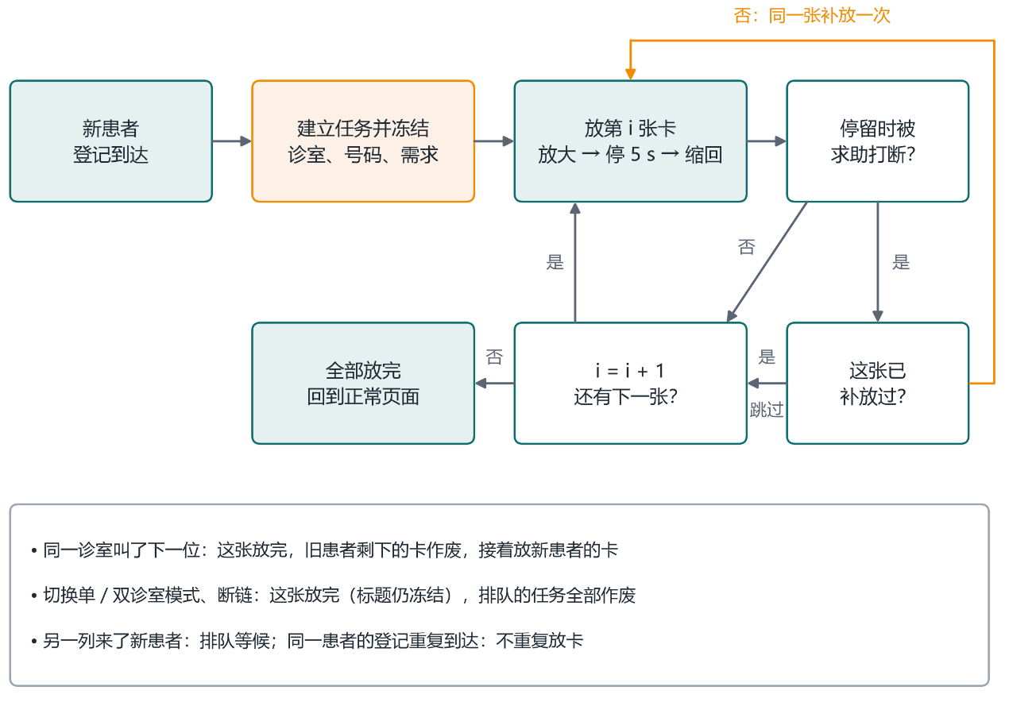
需求卡顺序器为每位新患者建立一个任务（诊室、号码、需求集合），放卡时冻结患者、诊室和“需求i/n”，逐张交给卡片视图放大：先等前一张完整显示，再放下一张。被求助卡打断的需求卡会补放一次；同一诊室叫了下一位时，旧患者剩余的卡作废；切换诊室模式或断链时，排队中的任务全部作废，避免串患者。卡片视图把120×90的原图用双线性插值放大到360×270，放大和缩回各18帧，按缓出曲线查表变化，背景压暗。
图2-13 需求卡展示流程
（10）HDMI音视频输出
HDMI输出采用安路提供的HDMI 1.4b发送核：视频以AXI-Stream输入，音频以48 kHz采样送入，并由音频时钟再生模块计算CTS/N，TMDS数据经10:1串化输出。本作品固定输出640×480，不读取显示器的EDID。
第三部分 完成情况及性能参数
3.1 整体介绍
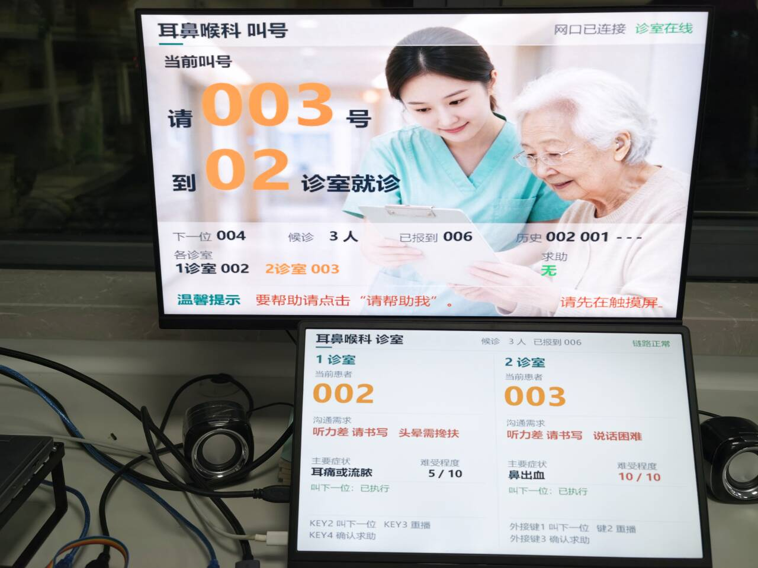
作品已完成大厅板、诊室板和触摸屏三部分的设计与联调，实现了第一部分所述的全部功能。整体实物见图3-1、图3-2。
图3-1 系统实物正面照片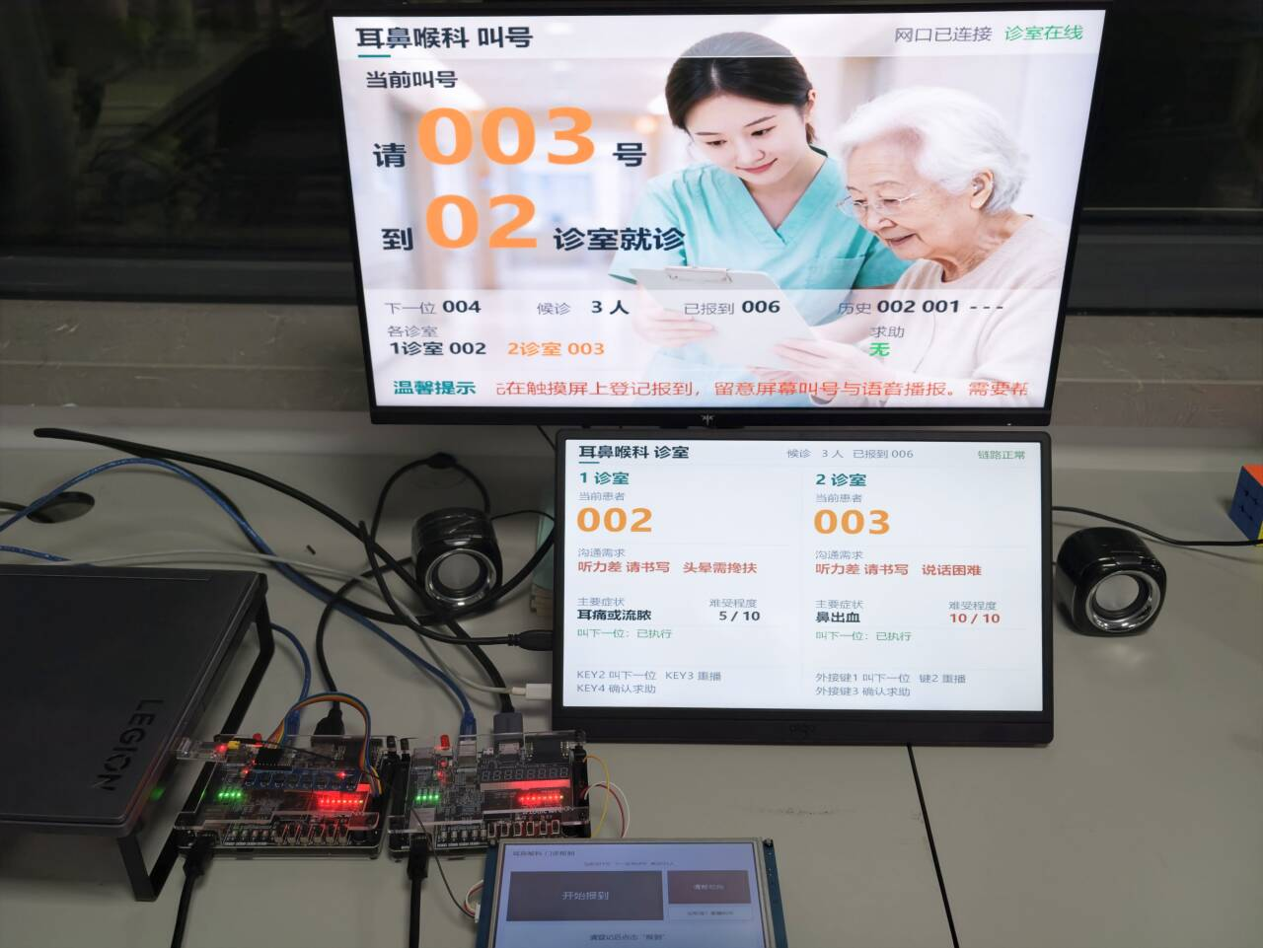
图3-2 系统实物斜45° 照片
3.2 工程成果
3.2.1 机械成果
本作品不涉及机械结构。
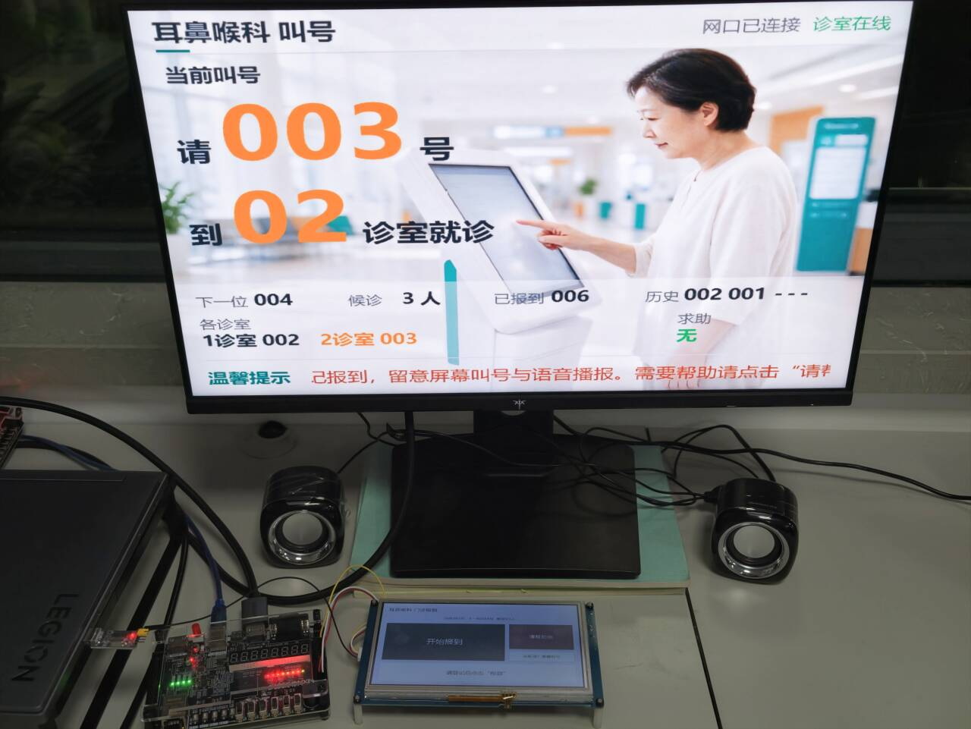
3.2.2 电路成果
图3-3 大厅板接线实物
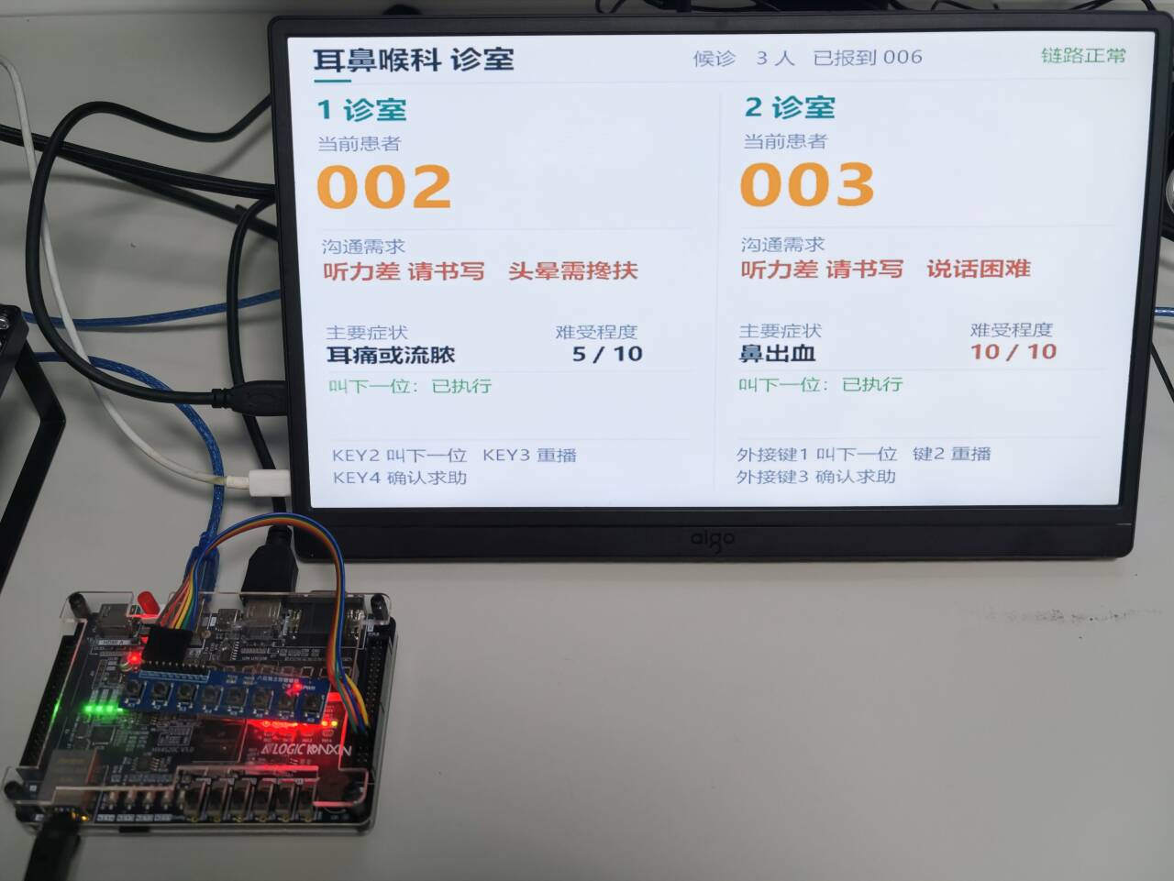
图3-4 诊室板接线实物
3.2.3 软件成果
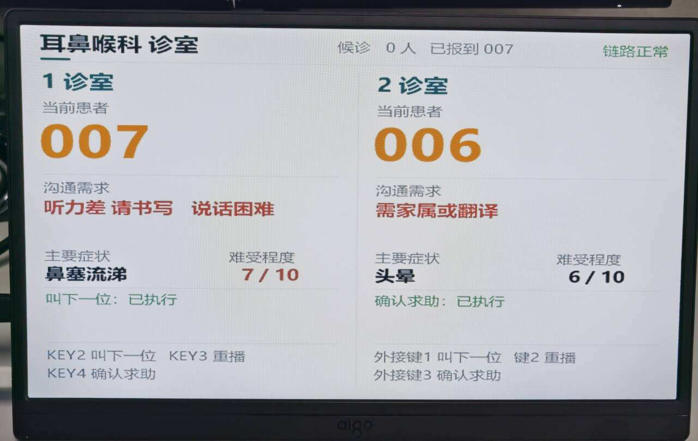
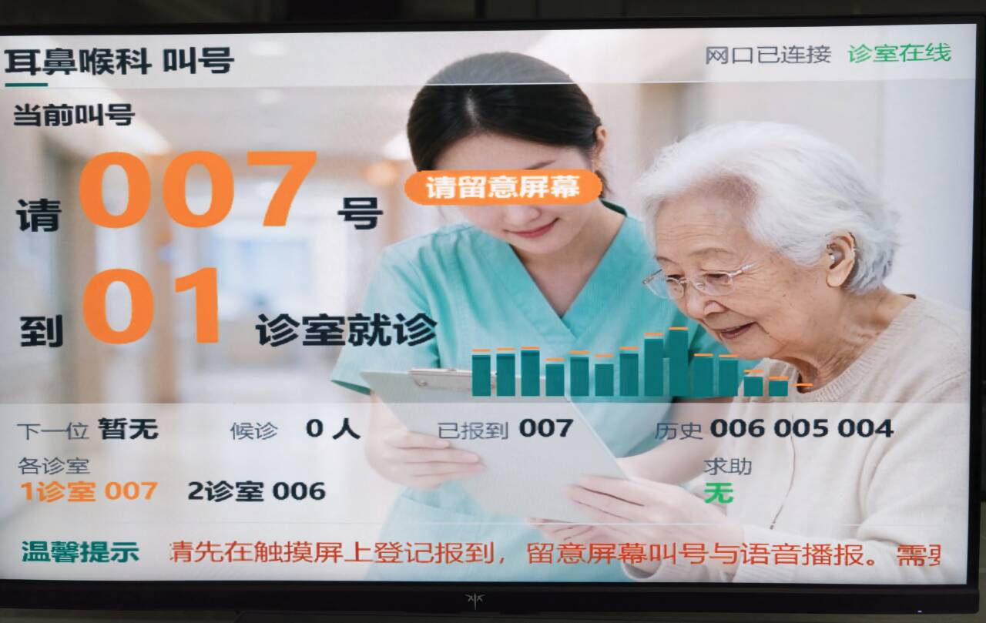
图3-5 大厅屏界面
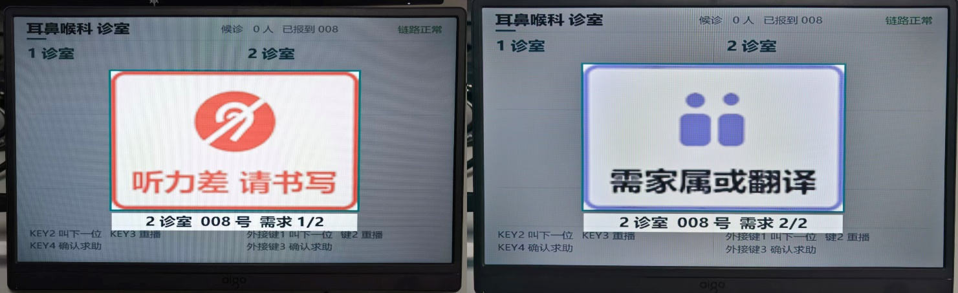
图3-6 诊室屏界面
图3-7 需求卡依次放大
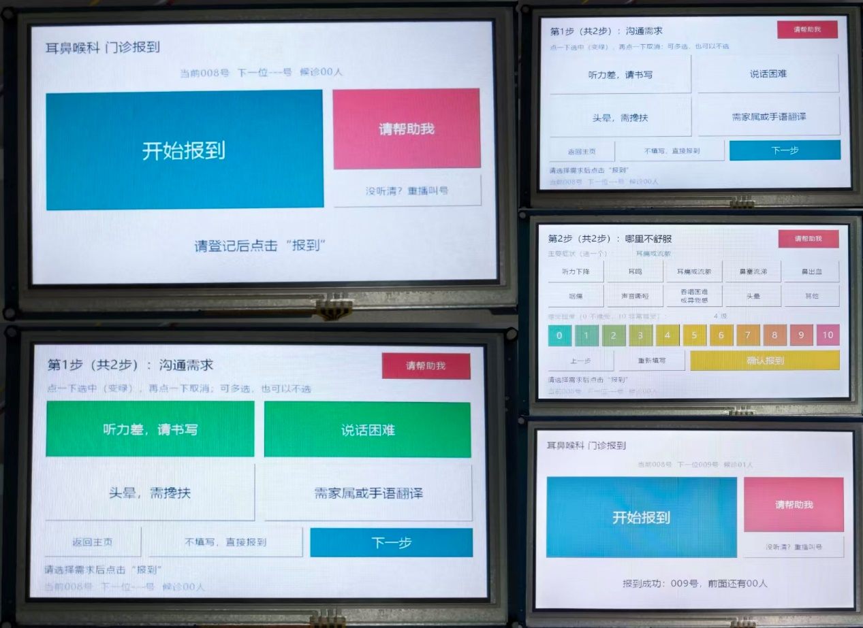
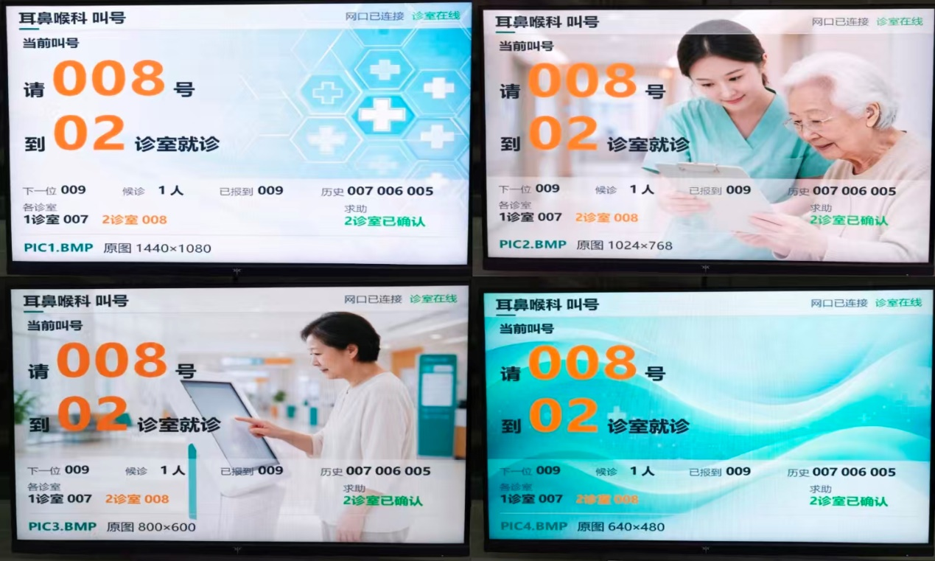
图3-8 触摸屏报到与求助页面
图3-9 自适应分辨率效果
3.3 特性成果
功能验证分仿真和上板两部分。仿真部分用独立参考模型逐像素比对，并辅以变异测试和随机压力测试，结果见表3-1。资源和时序为安路TD综合、布局布线后的报告，见表3-2。上板实测项见表3-3。
表3-1 仿真验证结果
验证项 | 方法 | 结果
多诊室业务与链路 | 1块大厅 + 4个诊室端点随机压力测试（报到、叫号、重播、求助、同时按键） | 20天1400次操作，0违规
命令归属 | 命令在途时切换诊室 | 只执行一次，归属原诊室
需求卡依次展示 | 11个场景（多需求、双诊室、求助打断、换患者、切模式、断链、复位等） | 全部通过；7处故意改坏全部查出
大厅屏显示 | 8组场景，与参考模型逐像素比对 | 8/8通过
诊室屏显示 | 22帧与参考模型逐像素比对 | 全部一致
DFT频谱 | 两组随机音频，逐像素比对；15处故意改坏 | 全部一致；15/15查出
图像缩放 | 多种尺寸BMP与参考模型比对；摩尔纹测试 | PSNR 23.1 dB（普通双线性10.5 dB）
触摸屏协议 | 26次报到流程经真实串口接收和业务模块 | 全部通过

表3-2 资源占用与时序（TD报告）
项目 | 大厅板 | 诊室板
Slice | 89.59% | 58.47%
LUT | 16632 / 19600（84.86%） | 9926 / 19600（50.64%）
寄存器 | 9901 / 19600（50.52%） | 5928 / 19600（30.24%）
9K块RAM / 32K块RAM | 56 / 64，13 / 16 | 62 / 64，16 / 16
DSP | 19 / 29 | 14 / 29
建立 / 保持时间余量 | +0.048 ns / +0.003 ns，0违例 | +0.263 ns / +0.003 ns，0违例

表3-3 上板实测（请按实测结果填写）
项目 | 测试方法 | 结果
上电到出图时间 | 上电计时至大厅屏出现第一张图片 | （待填）
叫号响应时间 | 诊室按键至大厅屏显示和语音开始 | （待填）
连续运行 | 自动轮播 + 背景音乐连续运行 | （待填，如2小时无异常）
断链恢复 | 拔插网线，观察链路状态和命令结果 | （待填）
自动轮播间隔 | 秒表测量 | （待填）

第四部分 总结
4.1 可扩展之处
一是诊室数量扩展：链路协议已按4个诊室设计，增加诊室板即可组网，进一步可扩展为多科室，并加入预约与复诊优先等排队策略。二是求助管理增强：给每条求助编号，增加等待计时和超时升级提醒。三是显示升级：图片和需求卡改用更高分辨率，输出720p或1080p。四是数据持久化：把参数和当日号码写入Flash，掉电后可恢复。五是接入医院信息系统：通过网口与HIS交换挂号数据。
4.2 心得体会
这个作品从基础例程起步，一路做成了两块板、三块屏的完整系统。回头看，收获最大的有以下几点。
第一，“能跑”和“可靠”之间差得很远。双板通信最初用J2杜邦线，从未丢过帧；换成网线后，偶尔有一次按键“没反应”。排查发现，诊室把任何一个状态帧都当作“已收到”，而大厅每帧都会发状态，命令帧在网线上丢了也察觉不到。后来改成“大厅回报执行过的序号，诊室重发到序号一致为止”，问题才彻底解决。这让我们体会到，协议设计要先想清楚“出错时会怎样”。
第二，资源是硬约束。大厅板功能越加越多，slice一度超过90%。这时布局布线工具会跳过保持时间修复，时序报告出现保持违例，上板可能不稳定。我们没有用时序例外去掩盖，而是逐个模块找冗余：小ROM改放块RAM、计数器位宽按需取、去掉从未使用的EDID读取逻辑，每次修改后再扫描布局种子，确认占用低于90% 且时序满足。
第三，先建模型、再写硬件，效率最高。频谱、缩放、文字引擎这些模块，我们都先用Python写出与硬件逐位一致的参考模型，再让RTL仿真结果和模型逐像素比对，并故意改坏代码，检查测试能否发现。很多边界问题，例如柱子到顶后峰值帽看不见、仿真看门狗计数溢出，都是在仿真阶段发现的，节省了大量上板调试时间。
第四，细节决定体验。手动切图时音乐会断约半秒，原因是早期代码让音乐跟着画面淡出一起变小；触摸屏点击会让轮播卡住；滚动字幕偶尔闪一下……这些问题单看都不大，但都会影响用户感受。我们逐一找到根因并修复，而不是绕开它们。
第五，从需求出发做设计。最初的方案是让患者在触摸屏上点“请写下来”“请再说一遍”等表达卡。讨论后我们改为在报到时登记沟通需求，叫号时直接送到医生面前，功能更少，却更贴近真实就诊流程。
通过这次竞赛，我们完整经历了需求分析、方案迭代、RTL设计、验证、时序收敛和上板联调的全过程，对FPGA系统设计有了更深的理解。
第五部分 参考文献
[1] 上海安路信息科技股份有限公司. EG4系列FPGA器件数据手册[Z]. 上海: 安路科技.
[2] 上海安路信息科技股份有限公司. TD软件用户手册V6.2[Z]. 上海: 安路科技.
[3] 全国大学生嵌入式芯片与系统设计竞赛组委会. 2026 FPGA赛道选题指南（安路科技）[Z]. 2026.
[4] HDMI Licensing, LLC. High-Definition Multimedia Interface Specification Version 1.4b[S]. 2011.
[5] Consumer Technology Association. CTA-861: A DTV Profile for Uncompressed High Speed Digital Interfaces[S].
[6] Microsoft Corporation. Microsoft Extensible Firmware Initiative FAT32 File System Specification, Version 1.03[S]. 2000.
[7] SD Association. SD Specifications Part 1: Physical Layer Simplified Specification[S].
[8] IEEE. IEEE Std 802.3: IEEE Standard for Ethernet[S]. New York: IEEE.
[9] Realtek Semiconductor Corp. RTL8211E Integrated 10/100/1000M Ethernet Transceiver Datasheet[Z].
[10] Goertzel G. An Algorithm for the Evaluation of Finite Trigonometric Series[J]. The American Mathematical Monthly, 1958, 65(1): 34-35.
[11] Harris F J. On the Use of Windows for Harmonic Analysis with the Discrete Fourier Transform[J]. Proceedings of the IEEE, 1978, 66(1): 51-83.
[12] Oppenheim A V, Schafer R W. Discrete-Time Signal Processing[M]. 3rd ed. Upper Saddle River: Prentice Hall, 2010.
[13] Gonzalez R C, Woods R E. Digital Image Processing[M]. 4th ed. New York: Pearson, 2018.
[14] 深圳市陶晶驰电子科技有限公司. USART HMI指令集[Z].

